GR II – 26.05.2020 R.
Aleksandra Kotapka

Witam Was serdecznie drodzy rodzice i dzieci

Temat dzisiejszych zajęć : „Laurka na Dzień Matki”.

Dzisiaj wyjątkowy dzień, jedyny w roku, który przypomina każdemu, jak ważna jest matka. Najbardziej każda matka potrzebna jest dziecku, ale wraz z dorastaniem i kiedy każdy staje się już dorosłym człowiekiem powinien pamiętać o osobie, która dała mu życie.
Za co kochamy nasze mamy ?
Za wszystko, za to, że kochają, że wybaczają, że spełniają nasze zachcianki, marzenia, że pomagają, przytulają, dają nam wszystko czego potrzebujemy. Za to więc powinniśmy być im wdzięczni i przynajmniej raz w roku pokazać, że doceniamy ich trud.
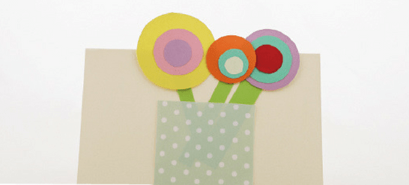
Dlatego proponuję Wam zrobić dziś laurki dla Waszych mam. Laurka, którą widzicie na powyższym obrazku jest bardzo prosta do wykonania. Imituje kwiatki w koszyku albo lizaki w kieszonce.
Wszystko zależy od naszej wyobraźni. W każdym razie taki wykonany samodzielne prezent na pewno ucieszy każdą mamę.

Zadanie 1
Przyjrzyjcie się poniższym obrazkom. Pokazane tam są potrzebne przybory i materiały do wykonania laurki. Potem prezentowane są kolejne czynności, które należy wykonać, aby powstała laurka.

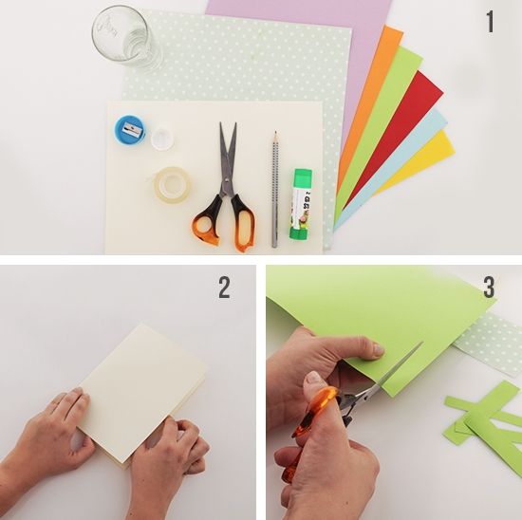

Jeśli macie już przyszykowane kolorowe kartki, nożyczki, klej, ołówek oraz różnej wielkości okrągłe przedmioty do obrysowywania kółek, możecie przystąpić do pracy. Jedną kartkę składamy na pół, będzie służyła jako laurka. Resztę elementów wycinamy. Jeśli ktoś potrafi może spróbować zamiast zwykłych kółek wyciąć kwiatki i przykleić na laurkę.

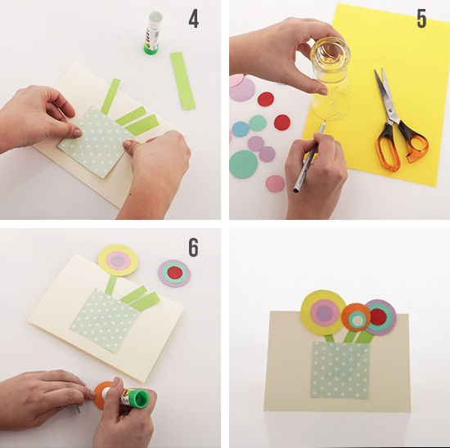

Po zrobieniu laurki napiszcie w środku życzenia, na przykład : Dla Kochanej Mamy od ..........(tu wpisujecie swoje imię). Jeśli ktoś ma problemy z pisaniem to poproście starsze rodzeństwo, albo tatę, żeby życzenia napisali za Was.
Jestem pewna, że Wasze mamy będą zachwycone Waszymi pracami.

Zadanie 2
Pokolorujcie poniższy obrazek. Będziecie mogły go wręczyć Waszym mamom zamiast kwiatka.



Pozdrawiam Aleksandra Kotapka

